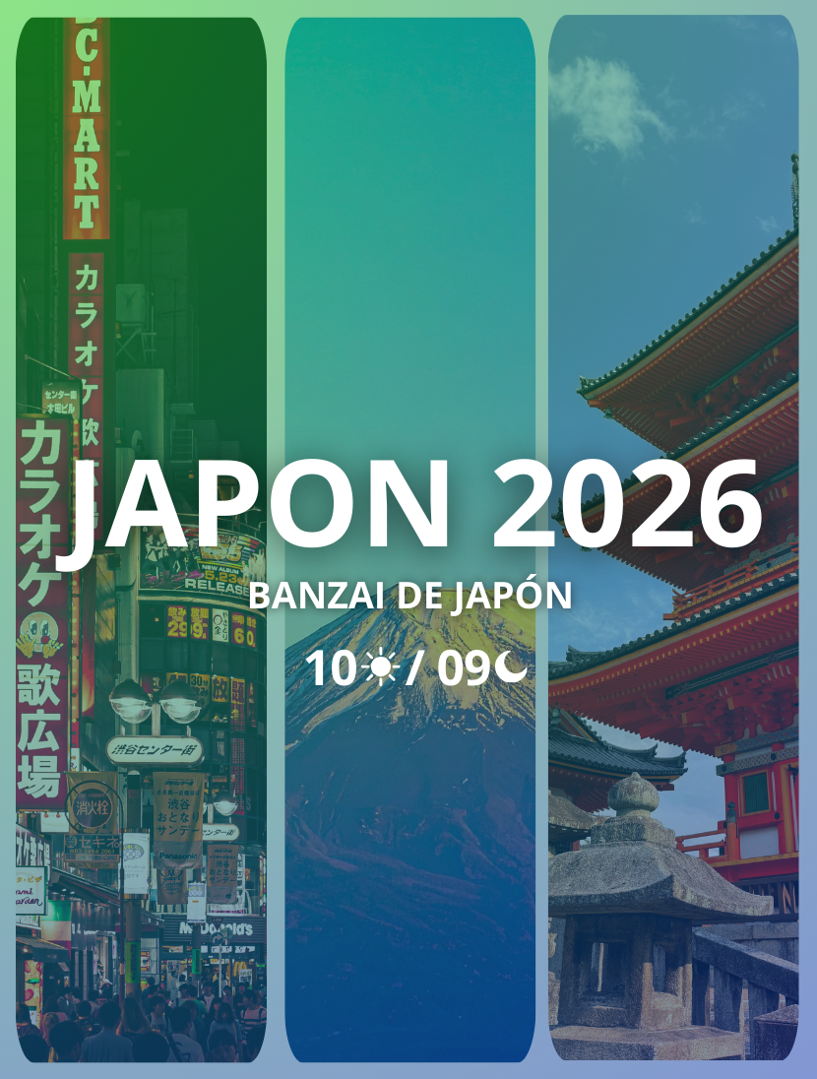

BANZAI JAPÓN

Duración: 10 días / 9 noches
Salidas: martes y viernes según calendario establecido, en regular mínimo 2 pax
Descubre la esencia más auténtica de Japón en un recorrido fascinante que combina modernidad, tradición y paisajes inolvidables. Desde la vibrante Tokio hasta los templos milenarios de Kioto y Nara, vivirás la armonía perfecta entre cultura ancestral y tecnología futurista.
Admira el majestuoso Monte Fuji desde Hakone, viaja en el icónico tren bala, explora el barrio samurái de Kanazawa y maravíllate con los paisajes alpinos de Shirakawago y Takayama. Disfruta una experiencia única alojándote en un ryokan tradicional con cena japonesa incluida.
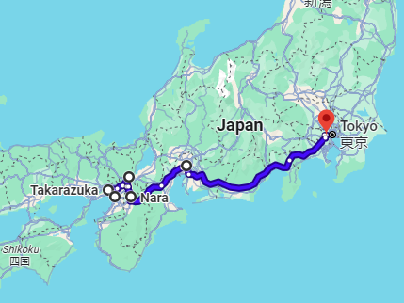
El viaje culmina en Osaka, capital gastronómica del país, recorriendo Dotonbori y su imponente castillo.
- Osaka
- Takarazuka
- Kioto
- Nagoya
- Tokio

ITINERARIO

DÍA 1 – Llegada Tokio
Traslado aeropuerto.

DÍA 2 – Tokio
Visita ciudad media jornada.

DÍA 3 – Tokio – Hakone – Tokio
Excursión Hakone completa con almuerzo.

DÍA 4 – Tokio – Kioto – Nara
Tren bala. Visita Nara.

DÍA 5 – Kioto
Visita ciudad completa.

DÍA 6 – Kioto
Día libre (Opcional Hiroshima).

DÍA 7 – Kioto – Kanazawa
Visita Kanazawa (Mercado, Barrio Samurai, Jardín).

DÍA 8 – Kanazawa – Shirakawago – Takayama – Gero
Ruta Alpes. Noche en Ryokan con cena.

DÍA 9 – Gero – Nagoya – Osaka
Tren a Nagoya y luego a Osaka. Visita Osaka (Dotonbori, Castillo).

DÍA 10 – Salida Osaka
Traslado aeropuerto.

TARIFAS
TEMPORADA | A (BAJA) | B (MEDIA-BAJA) | C (MEDIA) | D (ALTA) | E (MUY ALTA)
Doble | ¥ 491.416 | ¥ 504.750 | ¥ 518.083 | ¥ 544.750 | ¥ 558.083
- Tarifas de venta por persona en yenes (¥)
- Tarifas validas desde 01 abril 2026 a 30 marzo 2027

POLITICA MENORES
EDAD | DESCUENTO
Niños de 4-11 años | ¥ 6.666
- Niños menores de 3 años pueden participar gratis. Sin embargo, no les ofrecemos camas en los hoteles, comidas, ni asientos en tren y autobús. Tendrán que compartir una cama con su(s) padre(s) y tendrán que sentarse en el regazo del padre o de la madre en caso de que no haya asientos libres.

SALIDAS
- Salidas: martes y viernes según calendario establecido, en regular mínimo 2 pax
TEMPORADA A | TEMPORADA B | TEMPORADA C | TEMPORADA D | TEMPORADA E
02 Jun 26  09 Jun 26  12 Jun 26  16 Jun 26  23 Jun 26  26 Jun 26  30 Jun 26  07 Jul 26  08 Dic 26  11 Dic 26  15 Dic 26  08 Ene 27  12 Ene 27  26 Ene 27  02 Feb 27  16 Feb 27  26 Feb 27 | 12 May 26  15 May 26  19 May 26  22 May 26  26 May 26  10 Jul 26  14 Jul 26  21 Jul 26  24 Jul 26  28 Jul 26  18 Ago 26  21 Ago 26  25 Ago 26  28 Ago 26  01 Sep 26  04 Sep 26  08 Sep 26  01 Dic 26  02 Mar 27 | 10 Abr 26  14 Abr 26  17 Abr 26  21 Abr 26  8 May 26  25 Sep 26  29 Sep 26  13 Oct 26  20 Oct 26  27 Oct 26  03 Nov 26  05 Mar 27  09 Mar 27  12 Mar 27 | 02 Oct 26  06 Oct 26  09 Oct 26  16 Oct 26  23 Oct 26  30 Oct 26  06 Nov 26  10 Nov 26  24 Nov 26  16 Mar 27 | 03 Abr 26  07 Abr 26  17 Nov 26  19 Mar 27  23 Mar 27  26 Mar 27  30 Mar 27

HOSPEDAJE

CIUDAD | CATEGORÍA | NOMBRE | FOTO DE REFERENCIA
Tokio | 4 estrellas | Hotel New Otani Tokyo | 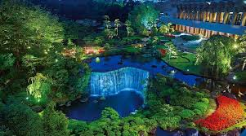
Kioto | 4 estrellas | Kyoto Tokyu Hotel | 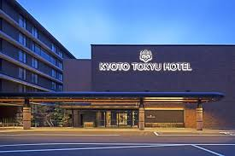
Kanazawa | 4 estrellas | Kanazawa Tokyu Hotel | 
Gero | 4 estrellas | Ryokan Suimeikan (Hisenkaku o Sansuikaku) | 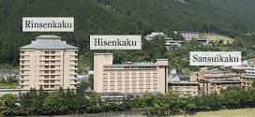
Osaka | 4 estrellas | Sheraton Miyako Hotel Osaka | 
- Nota: Los hoteles asignados pueden variar por disponibilidad operativa o factores externos. En caso de cambios, se confirmarán alternativas de categoría similar para garantizar una experiencia adecuada.
<<

INCLUYE
- Alojamiento: 9 noches (incluye 1 noche en Ryokan).
- Transporte: Tren bala y traslados indicados.
- Comidas: Desayunos, 3 almuerzos, 1 cena.
- Seguro medico

NO INCLUYE
- Vuelos: Internacionales
- Gastos personales y propinas.
- Tours opcionales.
- Servicios no mencionados expresamente en el itinerario.

NOTAS IMPORTANTES
- Los precios de cada programa se definen según la fecha de viaje, número de personas y servicios adquiridos

- Los precios en Moneda Extranjera se pagan en pesos colombianos a la tasa de cambio vigente el día de pago.

- Estos programas corresponden a porción terrestre: alojamiento, actividades, traslados, circuitos según el caso. Los tiquetes aéreos se cotizan independientemente.

- Es responsabilidad de cada viajero, ir provisto de su pasaporte y todos los visados y requisitos de viaje, no siendo responsabilidad de la agencia, el rechazo de entrada a un país, por carecer de alguno de los requisitos establecidos por las autoridades, y será por cuenta del pasajero cualquier gasto que se origine, aplicándose en estas circunstancias las condiciones establecidas para la cancelación y rechazo voluntario de los servicios.

- Nuestra empresa no asume responsabilidad frente a eventos tales como accidentes, huelgas, asonadas, terremotos, fenómenos climáticos o naturales, condiciones de seguridad, factores políticos, negación de permisos de ingreso o visados, asuntos legales del viajero, asuntos de salubridad y cualquier otro caso de fuerza mayor o caso fortuito que pudiere ocurrir antes o durante el viaje.

- En caso de fuerza mayor o caso fortuito antes o durante el viaje o con el propósito de garantizar el éxito del plan, se podrá modificar, reemplazar o cancelar itinerarios, fechas, vuelos, hoteles, servicios opcionales, lo cual es desde ahora aceptado por el pasajero al momento de adquirir los servicios.
- Todos los precios, tarifas, impuestos, tasas o contribuciones, presentados en este texto están sujetos a cambio, disponibilidad y vigencia sin previo aviso, los cuales deben ser asumidos por el pasajero al momento de la expedición de los documentos de viaje.

- Aplican restricciones y condiciones para cada programada publicado.

- Las políticas de cancelación, penalidades, restricciones y condiciones particulares del paquete serán informadas al pasajero al momento de la expedición de los documentos de viaje.

- Existen impuestos de pago en destino como citytax, que no pueden ser prepagados y por tanto el pax debe hacer el pago directo en el hotel.

RECOMENDACIONES DE VIAJE A JAPÓN

Documentación y requisitos
- Pasaporte vigente (mínimo 6 meses) + visa según país de origen o exención según nacionalidad.
- No suelen pedir vacunas obligatorias.
- Lleva copias digitales y la dirección de tu alojamiento.

Moneda y pagos
- Moneda oficial: Yen (JPY).
- Tarjetas aceptadas en ciudades y comercios grandes; en negocios pequeños prevalece el efectivo.
- Cajeros disponibles, pero no todos aceptan tarjetas extranjeras (los de correos y konbini suelen funcionar).
- Confirma formas de pago con hoteles y tours antes del viaje.

Conectividad
- Wi Fi disponible en hoteles, aeropuertos y algunas estaciones.
- Tarjeta SIM o pocket Wi Fi son soluciones prácticas para navegación y traducción.
- Para trabajo remoto, la conexión suele ser estable, pero valida según la ciudad.

Clima y vestimenta
- El clima varía según región y temporada: desde inviernos fríos en el norte hasta veranos húmedos en el sur.
- Ropa en capas, bloqueador solar y paraguas son útiles.
- Para cenas y tours urbanos: estilo casual elegante es suficiente.

Cultura y ritmo
- Cultura respetuosa, ordenada y puntual; facilita la experiencia del viajero.
- Gastronomía, templos, parques y barrios tradicionales enriquecen la visita.

Transporte
- Metro y tren urbanos eficientes; pago con tarjetas IC (Suica, Pasmo).
- Para largas distancias, Shinkansen o vuelos internos.
- Reservas anticipadas recomendadas en temporadas altas.

Seguridad personal
- País muy seguro para viajeros; aplica prudencia básica en espacios concurridos.
- Usa transporte formal, respeta normas locales y evita exhibir objetos de valor.
- Agua del grifo apta para consumo, aunque muchos prefieren embotellada.

